
Unidad: ¿Qué tipo de diversidad existe en el territorio nacional?

LOS DESASTRES NATURALES.(1 al 5 de Junio)
Objetivo: Investigar, describir y ubicar los riesgos naturales que afectan a su localidad, como sismos, maremotos, inundaciones, derrumbes y volcanismo, e identificar formas en que la comunidad puede protegerse (construcciones antisísmicas, medidas de seguridad y evacuación en el hogar, en la escuela y en los distintos espacios públicos, entre otros). OAT12
Videos explicativos:
- https://www.youtube.com/watch?v=VseQQ4mJ0Cc
- https://www.youtube.com/watch?v=sk_x58kM_70
- https://www.youtube.com/watch?v=1azIHJLUv2M
- https://www.youtube.com/watch?v=uFsumimqTLg

Páginas de apoyo texto escolar: 40-41-42-43-44-45-46-47

¿Qué son los desastres naturales?
Un desastre natural es una catástrofe producida normalmente por fenómenos naturales. Es decir, se llaman desastres naturales a una serie de fenómenos causados por la naturaleza o en la naturaleza, cuya magnitud compromete la supervivencia del ser humano, así como la supervivencia de todas las especies animales y vegetales.
Este concepto engloba tanto a los fenómenos de causas naturales (por ejemplo, terremotos), como procesos de destrucción de la naturaleza causados por la acción humana, los cuales constituyen una amenaza para el ecosistema y para la supervivencia (por ejemplo, los incendios forestales).
En cualquier caso, los desastres naturales se convierten en tales cuando los fenómenos que los causan (lluvias, movimientos telúricos, cambios climáticos, etc.), exceden los límites de la normalidad de tal manera que vulneran en algún grado la existencia de las especies, particularmente la del ser humano.
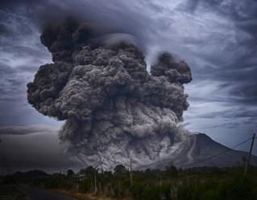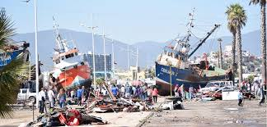

FICHA DE DESASTRE NATURAL
1.-Observa la siguiente imagen y luego completa la ficha.
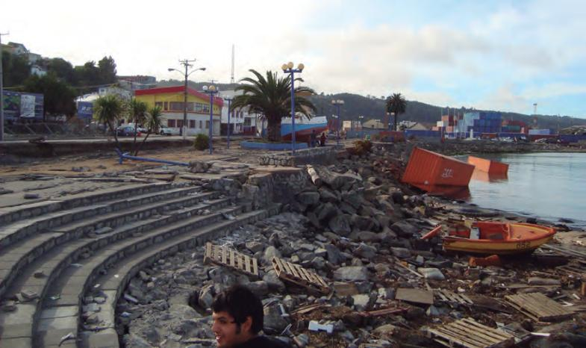
Terremoto y maremoto en Talcahuano, Chile 2010

- Los desastres naturales que la imagen muestra son: ______________________________________________________________________________________________________________________________________________________________________________________________________________________________________________________________________________________________________________________________________________________________

- Estos desastres naturales afectan a todo el país, específicamente , la imagen muestra los efectos en: ________________________________________________________________________________________________________________________________________________________________________________________________________________________________________________________________________________________________________________________________________________________________________

- Estos desastres naturales son causados por: ________________________________________________________________________________________________________________________________________________________________________________________________________________________________________________________________________________________________________________________________________________________________________

- Las principales consecuencias de estos desastres naturales para la población son: __________________________________________________________________________________________________________________________________________________________________________________________________________________________________________________________________________________________________________________________________________________________________________________________________________________________________________________________________
Ruego enviar esta ficha de desastres naturales a: Nayareth.cabezas@laprovidenciarecoleta.cl

